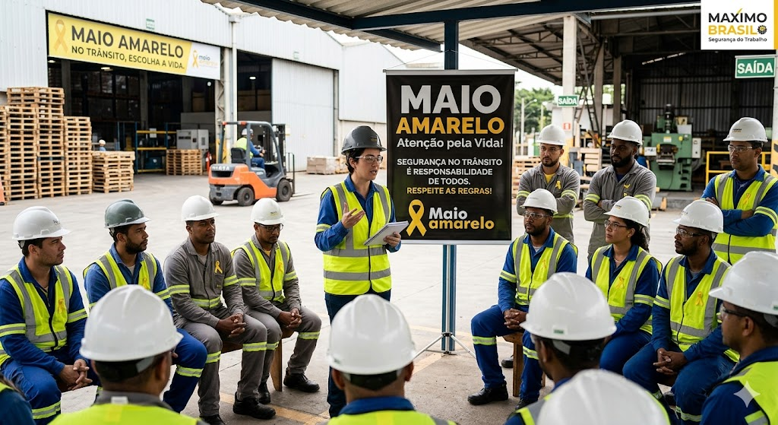

EMPRESAS QUE BUSCAM UMA CULTURA SAUDÁVEL TRABALHAM O BEM ESTAR E SEGURANÇA DOS SEUS COLABORADORES SEGUINDO AS NORMAS REGULAMENTADORAS
MAIO AMARELO
PAZ NO TRÂNSITO
Maio Amarelo: Transforme lágrimas em ação pela vida. Deixe sua mensagem no nosso Mural da Vida e faça parte dessa corrente por um trânsito mais seguro para todos.
MAIO AMARELO
PAZ NO TRÂNSITO
Maio Amarelo: Transforme lágrimas em ação pela vida. Deixe sua mensagem no nosso Mural da Vida e faça parte dessa corrente por um trânsito mais seguro para todos.

